**PHẦN I: GIỚI THIỆU CHƯƠNG TRÌNH**

1. **Giới thiệu chức năng chương trình**

Phần mềm được tạo ra với mục đích giúp quản lý các thông tin sinh viên về quá trình học tập tại trường được dễ dàng và tiện lợi hơn.

1. **Cấu trúc chương trình**

• Thông tin sinh viên

• Thông tin giáo viên

• Thông tin khoa

• Thông tin lớp

• Thông tin điểm

• Thông tin môn học

**PHẦN II: HƯỚNG DẪN SỬ DỤNG CHƯƠNG TRÌNH**

**1. Đăng nhập:**

1. Tài khoản đăng nhập:

• Tên đăng nhập

• Mật khẩu

2. Giao diện:

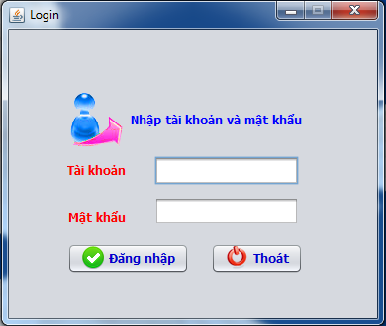

**2. Giao diện chương trình:**

• Sau khi đăng nhập thành công giao diện hiển thị như sau:

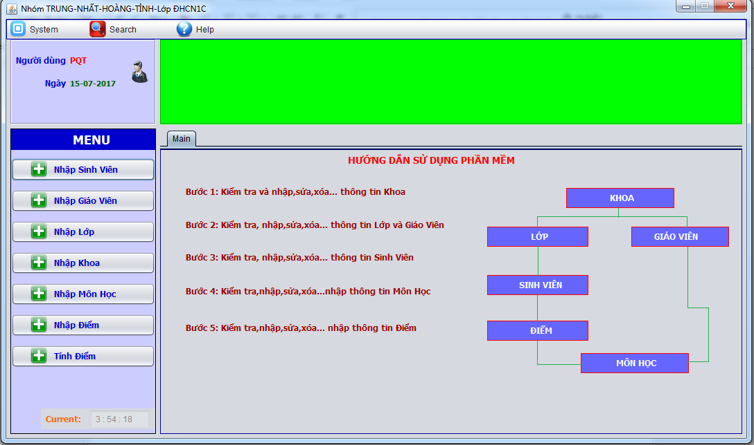

1. Thông tin sinh viên

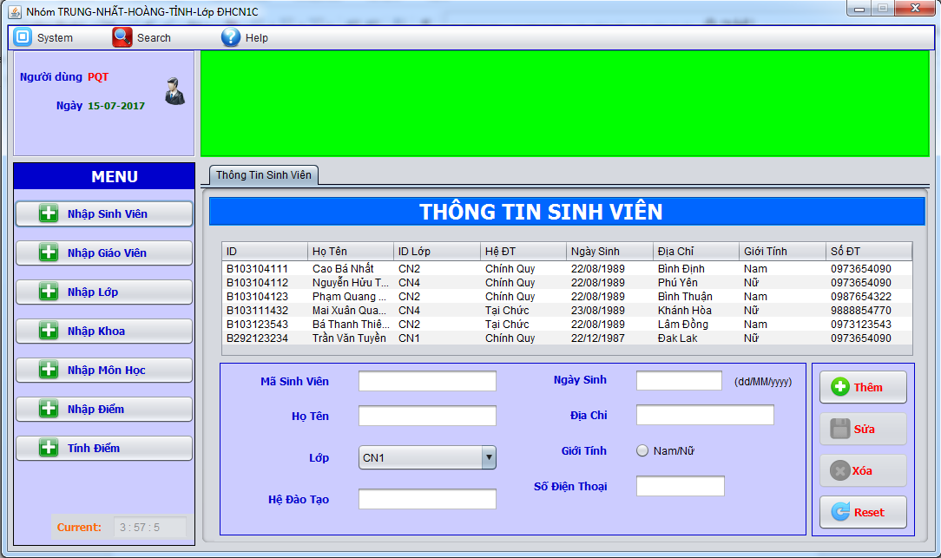

• Mục đích: Chỉnh sửa thông tin hồ sơ sinh viên.

1. Thông tin giáo viên

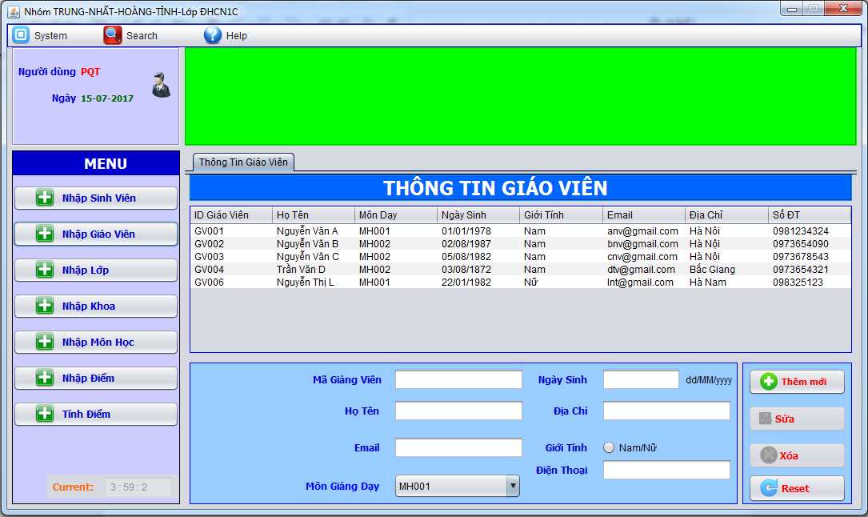

• Mục đích: Chỉnh sửa thông tin hồ sơ giáo viên.

1. Thông tin lớp

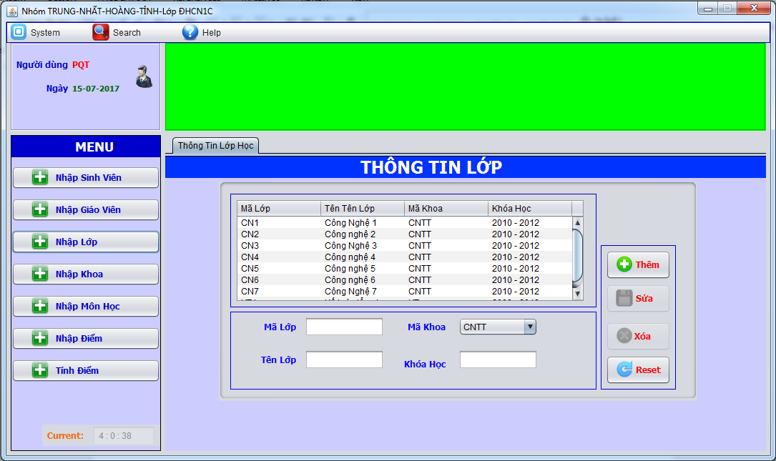

• Mục đích: Chỉnh sửa thông tin lớp.

1. Thông tin khoa

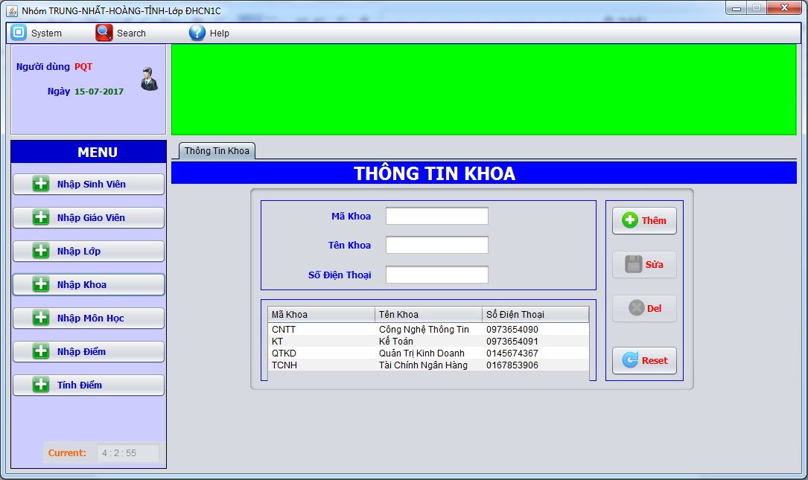

• Mục đích: Chỉnh sửa thông tin khoa.

1. Thông tin môn học

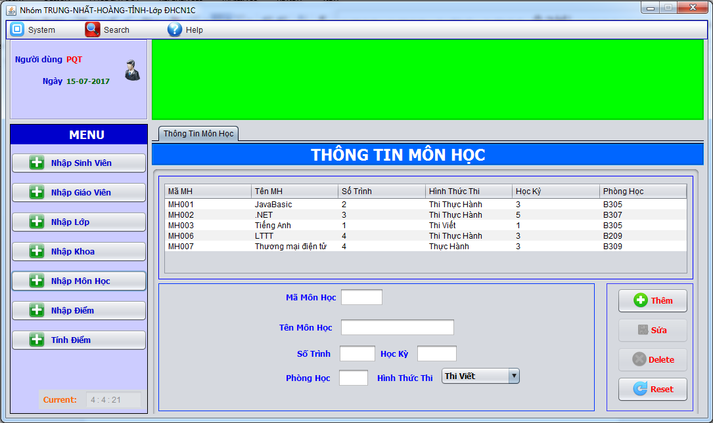

• Mục đích: Chỉnh sửa thông tin môn học .

1. Thông tin điểm

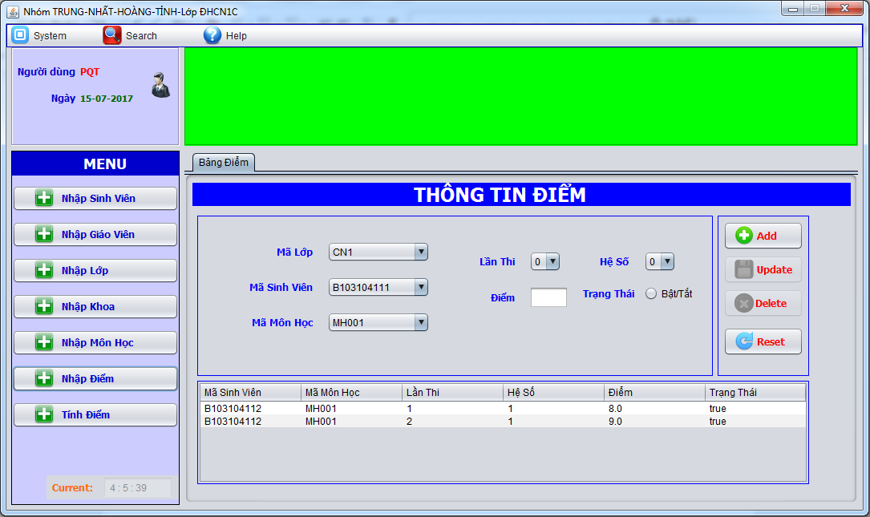

• Mục đích: Chỉnh sửa điểm sinh viên .